Муниципальное бюджетное дошкольное образовательное учреждение
детский сад комбинированного вида № 16 «Красная шапочка»
г. Минеральные Воды

Тренинг для педагогов «Мы не боимся перемен»

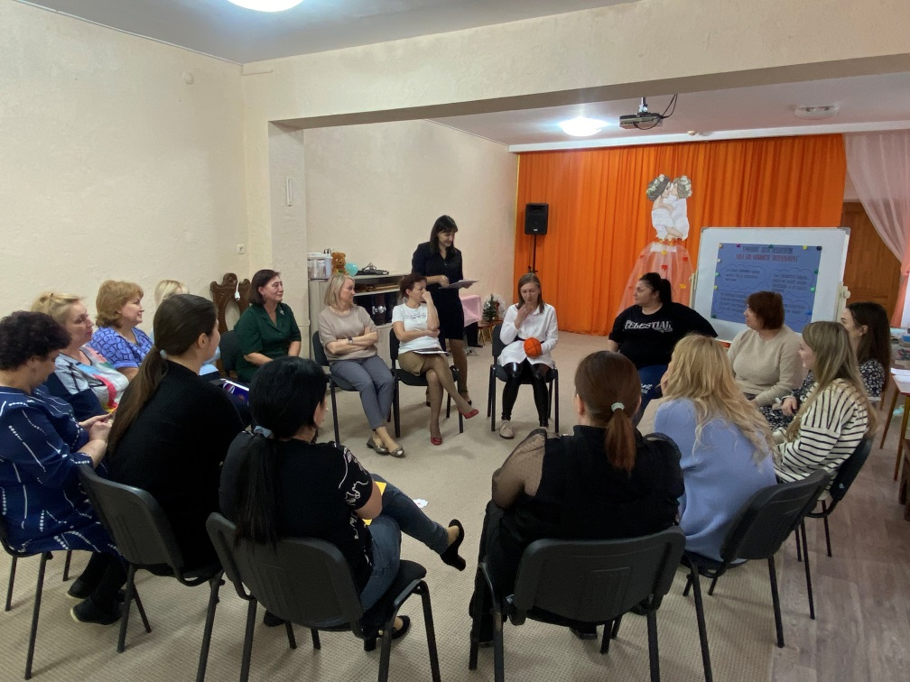

Педагог-психолог: Бондарева Ю.Н.

2023-2024 учебный год

Цель: Развитие групповой сплоченности коллектива, коммуникативных умений педагогов (эмпатия, рефлексия), развитие эмоциональной готовности педагога к инновациям в системе образования (снятие тревоги и неуверенности).
Задачи:
-развивать у педагогов умений общаться, осуществлять рефлексию,
способности разбираться в своих чувствах и умений адекватно оценивать эмоциональные состояний других людей (эмпатии);
-формировать умение в поиске резервов для более эффективной работы, и накоплении эмоционально-положительного опыта, снижение негативных переживаний.

Практическая часть

1. Упражнение «На что похоже мое настроение сейчас?»
Педагоги сидят в кругу. Мяч передается по кругу. Каждый рассказывает о своем настроении, сравнивая его с каким-либо состоянием, событием или предметом, фруктом, природным явлением и т. п.
- Упражнение «Баржа» Представьте, что мы в порту работаем грузчиками и нам надо загрузить баржу вещами на букву «Б» (или на любую другую букву). Я гружу ее «булками» (говорит ведущий и кидает мяч кому-нибудь из присутствующих), а чем грузите вы? Тот, кому кинули мяч, говорит, чем грузит баржу он и кидает мяч другому участнику группы». Все повторяется до тех пор, пока ведущий не поймет, что группа готова начать занятие
3. Упражнение «Тарелка с водой»
Цель упражнения: развить взаимопонимание в группе, понять и обсудить закономерности возникновения взаимопомощи.
Задание: группа участников, молча с закрытыми глазами, передает по кругу тарелку с водой.
В результате при передаче развиваются способы коммуникации, поиск рук партнера до момента передачи тарелки, предупреждение о передаче прикосновением.
Анализ упражнения:
1.Что, по вашему мнению, не удалось?
2. Как это можно исправить, что необходимо сделать?
- Какие эмоции испытывали во время данного упражнения?

4. «Передай другому»
Цель: проследить, как изменяется содержание рассказанного переходя от одного к другому.
Необходимо выбрать 5 участников, они выходят в коридор. Заходит первый и ему рассказывают историю:
Жила была женщина. Она все время ходила с плохим настроением. И был у нее муж и двое детей мальчик и девочка. Девочка была старше, она плохо училась в 4 классе, а мальчику было всего 5 лет, он не ходил в детсад и все время дрался со всеми на прогулке. Жили они в однокомнатной квартире на 4 этаже. Муж работал кладовщиком два через два, а женщина совсем не работала. Денег им не хватало. Поэтому по средам женщина ходила на рынок и покупала дешевые продукты, а по воскресеньям они все вместе ходили в парк. Так они и жили, пока однажды жену не похитили инопланетяне. С того дня все в их семье переменилось. Настроение ее стало все чаще хорошим. Муж нашел высокооплачиваемую работу, дочка стала хорошо учиться, мальчик пошел в садик, и наконец-то они переехали в другую квартиру.
Далее этот участник передает этот текст одному из тех, кто стоял за дверью, и так всем. Весь интерес в том, что и как расскажет последний участник.
Анализ упражнения:
1.Получилось ли передать рассказ без искажения?
2.Почему?
3.Какие выводы мы можем сделать?

5. «Неприятность эту мы переживем»
Случилась неприятность: разбилась любимая ваза, потерялись ключи, сломался каблук, споткнулись, перед вами ушел автобус, пролили на себя суп… Как мы выражаем свои эмоции в этой ситуации?
Информирование: Обычно мы непроизвольно вербализуем свои эмоции, что может подвести нас в обществе. Попробуем использовать позитивные формулы эмоционального реагирования. «подумаешь, важность какая..», «вот так фокус…», «подумаем, что можно сделать…».
Тренировка:
-ситуация – вам не заплатили за подработку. Ваша реакция. -Ситуация-вас не отпускают в отпуск когда вам удобно. Ваша реакция.
-ситуация – вас поставили работать с педагогом, которым бы вы не хотели. Ваша реакция. -Ситуация-про вас в коллективе распускают неприятные слухи. Ваша реакция.
- ситуация – вас поставили работать на другую возрастную группу. Ваша реакция. -ситуация – вам дали премию меньше, чем напарнику или другим коллегам. Ваша реакция. -Ситуация- коллега попросил деньги в долг и не отдает! Ваша реакция.
Рефлексия: трудно ли было выполнить упражнение? Вы заметили, что создается как-бы цепочка: наше слово-реакция, наши действия и наше состояние. Эта цепочка меняет наше состояние от переживания агрессии на поиск позитивного выхода.

6. Упражнение «Неожиданные картинки»
Сядьте в один общий круг. Возьмите по листу бумаги и напишите свое имя с обратной стороны. Придумайте себе какую-нибудь картинку и начните рисовать её (2-3 минуты). По моей команде перестаньте рисовать и передайте начатый рисунок соседу слева. Возьмите тот лист, который передаст сосед справа, и продолжите рисовать начатую им картину. Педагогам дается возможность порисовать еще 2-3 минуты, после чего они снова передают свои рисунки. В больших группах потребуется немало времени, прежде чем все рисунки сделают полный круг. В таких случаях надо упражнение остановить после 8-10 смен или попросить передавать рисунок через одного. Когда картинка окажется снова у вас, посмотрите, похожа ли она на ту, которую вы задумали.
7. Упражнение “Ведро мусора” Цель: освобождение от негативных чувств и эмоций. Материалы: листы бумаги, ручки, ведро для “мусора”. Посреди комнаты психолог ставит символическое ведро для мусора. Участники имеют возможность поразмышлять, зачем человеку мусорное ведро и почему его нужно постоянно освобождать. Психолог: “Представьте себе жизнь без такого ведра: когда мусор постепенно заполняет комнату, становится невозможно дышать, двигаться, люди начинают болеть. То же происходит и с чувствами – у каждого из нас накапливаются не всегда нужные, деструктивные чувства, например, обида, страх. Я предлагаю всем выбросить в мусорное ведро старые ненужные обиды, гнев, страх. Для этого на листах бумаги напишите ваши негативные чувства: “я обижаюсь на…”, “я сержусь на…”, и тому подобное”. После этого педагоги рвут свои бумажки на мелкие кусочки и выбрасывают их в ведро, где они все перемешиваются и убираются.
Рефлексия: мнение о тренинге? Завершение: благодарность участникам тренинга за работу.

